Ekspedicija
„Biciklom do Egipta“

(studeni 2001. → kolovoz 2002.)
→ 8 000 km

→ Crna Gora, Albanija, Grčka, Turska, Sirija, Libanon, Izrael, Jordan, Egipat

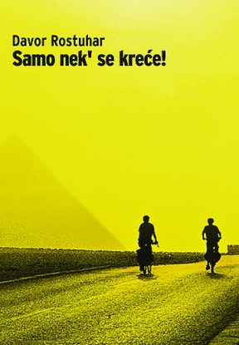
“Sjeli smo na bicikle i krenuli. Nema se tu, zapravo, što više reći. Između ideje i njenog ostvarenja stoji jedan mali korak. Krenuti! Samo to, a potom će sve doći na svoje. Nema veze što smo imali samo 19 godina, jeftine bicikle i lagan džep. Imali smo ideju. Putovanje. Biciklom do Egipta. Bilo gdje. Život kao putovanje. Ugodna simfonija ceste, bezbroj novih kilometara, ljudi i krajeva. Ma, put . . . Samo to.“

→ s prijateljem Vedranom – snježna oluja na najvišem vrhu Bliskog istoka; Gaza (izraelsko – palestinski sukob) – pucnjava izraelskih vojnika; vožnja ravnom i vrućom pustinjom; suočavanje s drugim kulturama (potlačivanje žena)

→ putopis „Samo nek' se kreće“ – filozofski, autopsihoanalitički pristup

- Uvjerenja, stavovi, ... – sve gubi svoje temelje. Ostaje samo život, jednostavan i lijep u svojoj biti.

